Author Contributed Representation for Scholarly Network
摘要：学术网络分析是学术领域的一个基本话题，这有助于评估研究人员的贡献和学术产出的质量。最近，一种流行的方式是利用网络嵌入技术，旨在将学术信息学习为此任务的向量表示。虽然现有的研究已经取得了很大的进步，但仅仅考虑了论文的文本信息作为学术网络的代表，而忽略了很多内在的有信息的特征，尤其是作者和合作方的不同影响和贡献。为了解决这个问题，在此文章中，我们提出了一个新颖的学术网络作者贡献表示（ACR-SN）框架来学习学术网络的特定表示，这刻画了不同作者的贡献。特别地，我们首先使用了图卷积网络来捕捉引用网络的结构信息。然后，我们计算了作者和每篇论文之间的相关性，并利用注意力机制根据作者的贡献将每位的嵌入集中起来。两个现实世界数据集上的大量实验证明了ACR-SN的有效性，揭示了作者对论文的贡献随着权威和兴趣领域的不同而变化。
关键词：学术网络嵌入·学者合作·图卷积网络

- 简介
最近几年，学术数据的迅速积累，通过引用网络包含了丰富信息的科研出版记录得以见证，这为学术网络分析提供了前所未有的机会。确实，随着学术网络分析的帮助，一方面，我们能够揭示研究趋势。另一方面，对研究人员来说，选择一个合适的合作者并且从微观角度评价工作的影响更方便了。
在学术网络分析方面，有很多种研究，比如预测作者权威，预测论文影响和论文推荐。尽管研究人员做了很大的努力，但通常只考虑文章的文本信息，然而学术合作的巨大益处却未被探索。事实上，合作对学者来说非常重要，特别是对年轻的研究人员。因此，在这篇文章中，我们旨在通过考虑合作影响来对学术网络分析做更全面的研究。
在学术网络中，论文通常被认为是能够通过领域或作者被聚集到更高层次的研究单位。如图1所示，三篇论文能攻形成一个引用网络，例如，A引用B和C。我们能够关于它们摘要的内容和作者进行深度分析。具体来说，摘要通常反映他们的研究领域，并且作者能够形成共同作者关系，这也证明了每位研究人员在不同领域的权威。另外，由于不同作者多样的权威和兴趣领域，他们会对一篇文章自处不同的贡献。可以通过总结每个作者的嵌入向量来获得每篇论文中的协作。通过组合这些方面，论文的初步分析充分形成了，另外，在引用网络中，论文的引用文献通常在更近的研究领域中。因此，在研究学术网络时这种线死刑的限制应当被保留。
沿着这条思路，我们提出了一个叫做ACR-SN的新颖的学术网络嵌入框架。我们首先从论文摘要和文章的作者中提取研究领域。 然后，通过新颖的作者-论文关注机制，将作者在论文中的嵌入和研究领域相结合，从而捕捉作者的影响和兴趣。 考虑到作者对特定论文的不同贡献，引入了贡献关注层，从作者嵌入汇总形成论文的初始表示。接下来，我们利用图卷积网络GCN保留基于邻居相似性的引用和引用网络的结构特征。最后，在几个学术网络上的大量实验证明了我们的模型的有效性。
总的来说，这篇文章的主要贡献如下：
-我们提出了一个新颖的框架ACR-SN，能够描述每篇文章作者不同的影响和兴趣。
-我们采用了两层注意力网络。第一层捕捉文章作者的影响，第二层衡量作者的不同贡献，从而更好地初试嵌入论文。考虑到论文和其参考文献的相似性，我们用GCN将文章属性融入到信息扩散网络中。
-我们在两个真实的数据集上进行了大量的实验，证明了我们的ACR-SN框架在许多下游任务（包括文章分类和引用预测）中展现出了很好的效果。

- 相关工作
在这部分，我们将会总结在学术数据分析和网络嵌入技术的相关工作。
学术数据分析。学术数据包含多样的学术实体（如文章和作者），也有多样的学术关系（如文章引用，作者的共同作者关系）。在不同的学术网络中，有多样的分析和应用。在引用网络中，研究预测文章影响，基于引用和科学知识结构层次的文章推荐。为了更容易理解研究论文的组织方式，一些研究人员形成了研究图。至于共同作者网络，一些研究人员使用合作信息来预测作者的影响力和权威。有些研究也分析作者在属于同门的不同的关系中的贡献。在这些多样化的学术网络分析中，学术实体的嵌入，作者和文章都是要解决的基础问题。这篇文章聚焦于引用网络，研究对象是论文。
网络嵌入。近些年来，网络嵌入得到了深入的研究。网络嵌入的目标是得到一个低维的表示，能够对结构和一些其他的网络属性建模。有三种主要方式：
第一类方法基于矩阵分解，比如，著名的拉普拉斯特征图和图分解。这些方法利用特征向量作为网络表示。
第二类方法基于随机游走。这些方法使用截断的随机游走来得到节点的邻居表示，以降低复杂度。DeepWalk和node2vec是两种典型的方法，也是基于节点对的内积。然而，不像矩阵分解，这些方法以一个截断的随机游走用最大概率访问两个节点学习节点嵌入，而不是用确定性的节点相似度。
第三种嵌入方法结合了节点属性和网络结构。前两种方法从网络结构中学习节点表示，而忽略了节点属性。与此不同，TADW是基于deepwalk的，但融入了节点信息。在学术网络嵌入领域，paper2vec结合了文章的图和文本信息。除了监督表示，还有一些无监督的方法，比如UPPSNE，SANE，这些使用成对节点嵌入来表示节点；MCNE，在社会网络中学习用户的多种偏好。另外，还有一些基于特定任务的方法，比如，LSNE是一个面向连接的签名网络嵌入方法，DLPQV使用网络嵌入方法来评估专利质量。此外，一些研究人员使用深度学习方法，将卷积从欧式领域拓展到非欧领域，这些方法也被叫做图卷积网络。在这些方法中，GCN使用一阶邻居来简化卷积网络中的过滤器。为了归纳地得到表示，GraphSAGE节点邻居的集合，而不是一个确定的节点嵌入。GA T将注意力机制结合到图卷积网络中，考虑到了节点邻居的不同影响力。另外，有一些想Geom- GCN这样的改进方法，提出了图片神经网络的几何聚集方案，以克服GCN中使用的消息传递神经网络的弱点。基于深度学习的嵌入方法激励了我们使用GCN来表示引用网络中的文章。
- 初步和问题定义
在这一部分，我们为学术网络嵌入问题进行了定义。为了得到对文章更好的嵌入，我们用了文章的作者合作和文本信息来表示它。用p表示来自集合P的一篇文章。对于文章中的信息，我们用xp ∈ 1 × d 表示p的摘要文本，这组成了摘要单词中的平均d维单词嵌入。至于文章的引用，这种关系能够用邻接矩阵表示，C ∈ R|P |×|P |, Cij为0或1表示两篇文章pi和pj是否有引用关系。还有一个作者集合Au，表示文章的作者，每篇文章p关联一个作者群组aup，这是Au的子集。
通过以上的初步工作，我们定义了此文章中要解决的问题：
- 学术网络框架的作者贡献表示
在这一节，我们提出了一个模型ACR-SN来表示学术网络中的文章，这个框架如图2所示。整个结构由三部分组成：1. 论文信息输入；2. 作者摘要节点对注意力和作者贡献注意力层，这是为了完整捕捉作者的影响力，并且从文章的摘要中学习属性；3. 图卷积层，这被用来保存结构，传递引用网络中的节点嵌入。表1列出了这些符号。
  - 网络输入
是一个引用网络，节点是论文，包含作者和摘要。作者被映射到向量中，摘要中的单词也映射到同样维度的向量中（用word2vec方法）
  - 文章建模
是核心部分，目标是捕捉作者和摘要信息。由两层机制组成。1. 作者和文章研究领域的节点对，捕捉作者的专业和兴趣；2. 捕捉同一文章中不同作者的不同贡献。
    - 文章-作者对 关注层。使用成对方法来对文章和作者之间的交互进行建模。
生成了作者嵌入。
    - 作者注意层。是一个线性层，学习每个作者对不同文章i的不同贡献ai，因为每个作者可能对论文做了不同的贡献。权重通过softmax函数归一化，权重和为1。
形成了文章的初试嵌入
  - 引用网络的建模
展示如何用GCN形成最终的论文表示形式。
数据集P中的所有论文组成特征矩阵V，特征向量d维，邻接矩阵C表示引用网络（从P和其网络中的引用生成）
……
模型输出是文章分为每一类的概率。下一节是学习过程
  - 模型学习
    - 目标函数。用交叉熵损失函数保证将论文可能划分到正确的区域。提高节点表示与节点标签的相似性。
用Adam优化器来学习参数。
    - 参数初始化
合作层部分，假设所有作者的贡献相同，权重初始化为1向量。
作者嵌入部分，用word2vec方法生成初始嵌入。选出现频率最高的3000个单词作为简短嵌入。作者和单词嵌入被随机初始化，能够在训练中被学习。
在GCN 部分，用高斯分布初始化权重，均值为0.方差为1/ outdimension.

- 实验
  - 实验设定
    - 数据集。两个学术网络：1.Semantic Scholar；2.DBLP。
- 在预处理步骤之后，有48,878篇论文。 最大连接子图包含46,637篇论文和174,185个引用链接。
- 在过滤掉1中使用的论文之后，有78,939篇论文。
    - 基线 基于第2部分，选了几个先进的方法证明有效性
      - 基于结构的方法
        - node2vec
        - LINE
      - 组合方法
        - Node2vec+attr
        - LINE+attr
        - UPP-SNE
        - paper2vec
      - 深度学习方法
        - GraphSAGE
        - GCN
        - GAT
        - ACR-SN-avg
    - 评估。
      - 在分类实验中，使用的指标是“准确率”，（正确分类的节点/所有节点）
      - 在链式预测任务中，使用平均精度AP和曲线下面积AUC评估有效性。
选择10%到90%划分训练集和测试集
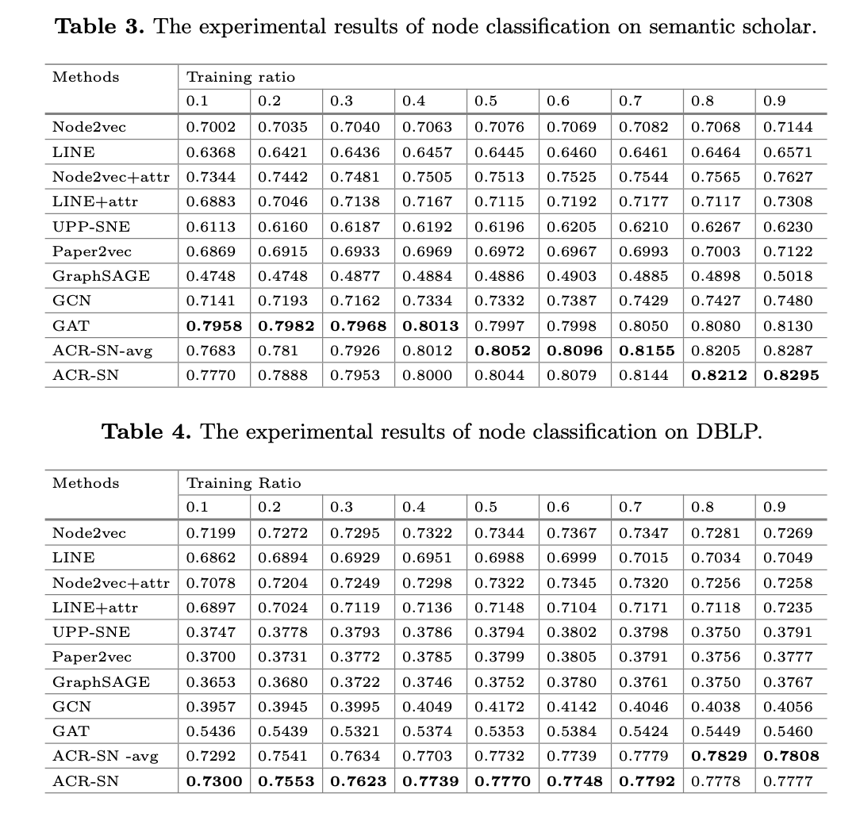
    - 实现细节
基于Pytorch框架实现。使用Adam优化器，学习率为0.005。epoch为300以达到稳定性能。嵌入维度d为128，输出层大小是4。用两层GCN，隐藏层是16。每次迭代，使用完整数据集和性能批量梯度下降。内存使用为O(E)。
链式预测任务，80训练集，10验证集，10测试集。
  - 结果和分析
    - 节点分类。Table3和4。
      - ACR-SN比GCN和GraphSAGE具有更高的准确性，此模型更适合于学术数据集。但是在较低的训练比率下，GAT的准确度比ACR-SN略高。
      - 对DBLP数据集，ACR-SN准确性比其他大多数高。基于结构的方法（Node2vec，LINE）比组合的方法具有更高的准确性。节点属性的添加会降低实验性能，说明内容和组合方法对学术数据集很敏感。精度下降表明某些基准线也对数据不平衡敏感。
      - 通过模型的变体ACR-SN-avg（不考虑第二个注意力层）的表现对比，在小训练率的情况下，我们的方法比普通方法具有更高的准确性。它表明作者的贡献关注层可以区分作者的不同重要性，并获得更好的论文分类结果。
    - 链式预测
      - 在semantic scholar数据集，ACR-SN获得了最高的AUG面积。并且这是跨任务的实现（节点分类学习到嵌入，用到链式预测任务上）。表明该方法可以有效地学习论文的嵌入。
    - 参数敏感性分析
      - 嵌入维度d是一个重要参数。随着d上升，节点分类准确率也随之上升；DBLP中显示出波动；Semantic Scholar中未波动，完全上升；作为结果，用了相同的128维度在所有实验中
  - 案例分析
    - 分析了一个教授在不同时期的两篇文章，早的那篇文章贡献要小一些，晚的那篇贡献大些，表明作者在不同阶段对论文的贡献不同。
- 结论
在这篇文章中，我们提出了一个用于学术网络分析的叫做ACR_SN的新颖的学术网络嵌入框架。特别地，我们提出了两个注意力网络来分别捕捉作者的影响力和贡献。然后我们利用GCN方法对文章属性的影响力扩散建模。在很多应用程序（包含文章分类和引用预测等）上大量实验表明了ACR-SN的有效性。
在未来仍然有一些更远的研究方向。首先，我们能够将引用网络和共同作者网络组合起来。其次，我们能够加深对学术网络分析中共同作者关系的研究。

